Izaicinājums. Auto novietošana stāvvietā.
Tev jānovieto auto stāvvietā starp 2 citiem auto. Vispirms auto ir jābrauc uz priekšu ietves virzienā. Kad attālums līdz ietvei ir mazāks par 10 cm, auto apstājas, pagriežas par 90° un lēnām turpina kustību uz priekšu, kamēr attālums līdz blakus priekšā esošajam auto ir mazāks par 5 cm.
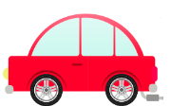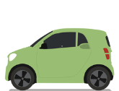
Solis 1. Braukt uz priekšu un apstāties 10 cm no ietves malas.
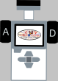
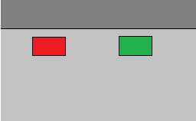
Solis 2. Pagriezties par 90° un braukt uz priekšu, apstājoties 5 cm attālumā no sarkanā auto.
